Как здорово, что все мы вместе собрались!
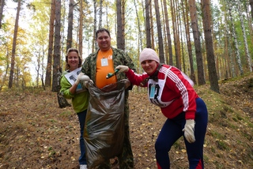
Команда наша в первый раз на слет туристов собралась.
Идет серьезная игра, нам надо силу показать и о команде рассказать,
В ушах стоит мышиный писк, а в голове сплошной туман:
Дружить, стремиться победить - таков вот был нам дан приказ!
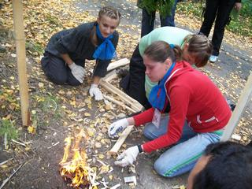
27 сентября отмечается День Туризма. Накануне этого праздника 24 сентября 2010 года на базе загородного оздоровительного лагеря «Салют» состоялся I-ый городской туристический слет среди работников образовательных учреждений МО город Ирбит. Учредителями и организаторами слета выступили Ирбитская городская организация Профсоюза работников образования и Управление образованием МО город Ирбит.
На соревнования прибыли 12 команд из образовательных учреждений города. «Проходимцы», «Десяточка», «Золотая орда», «Али-Баба и ...», «Экстрим», «Творческий централ» - это лишь часть названий команд, которая довольно красноречиво отражает эмоциональный настрой и инициативность наших педагогов. Оригинальная форма, эмблемы, визитные карточки и кричалки - всё это служило лишь объединению команд, т.к. некоторые их участники в силу своей педагогической занятости видели друг друга впервые.
В ходе проведение слета была предусмотрена достаточно большая программа с 08 00 ч до 21 00 ч: спортивная программа по видам «Эстафета костровых» и «Туристическая полоса препятствий», а также творческие конкурсы «Конкурс газет», «Конкурс художественной самодеятельности», «Фоторепортаж со слета» и самый вкусный «Конкурс поваров».
Перед началом соревнований все участники слета приняли участие в экологической акции по очистке территории Белой горки. «Нашу заботу особо охраняемым территориям!» - под таким девизом работали все участники команд, гордо шествуя с плакатами и лозунгами на уборку территории, где им предстояло разбить полевые лагеря и соревноваться. Белая горка - замечательное и любимое место для отдыха местных жителей и горожан, но любовь свою каждый выражает по-разному, поэтому ирбитским педагогам «удалось набрать» не один десяток больших мешков мусора, который оставляют после себя несознательные туристы.
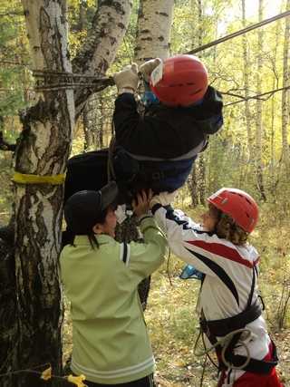
Одним из первых испытаний для команд стала «Эстафета» костровых», ведь используя свои топоры и ножи, а самое главное, один коробок спичек с 12-тью спичками, педагогам (в большинстве своем женщинам) нужно было нарубить поленья из сухой чурки, развести костер и пережечь натянутую нить. Лучшими в этой эстафете стали команды из школ № 8, 18, 10, но судей покорила «художественная» колка дров одного из членов команд дошкольных учреждений - Втехиной Инны Аркадьевны, заведующей МДОУ № 19.
Загадочное слово «дюльфер» многие педагоги узнали впервые именно на туристическом слете, когда дерзко и по-боевому преодолевали туристическую полосу препятствий, которая являлась основным видом спортивной программы слета. Переправа по бревну, крутонаклонная навесная переправа, параллельные перила, «поляна заданий», включающая определение азимута по часам, определение топознаков, определение времени по компасу, вязание туристических узлов, и, конечно же, спуск «дюльфером» с Белой горки - это те испытания, с которыми пришлось справляться нашим педагогам, и они, несмотря на трудности, справились. Первыми на дистанции стали команды школ № 8, 9 и ДЮСШ.
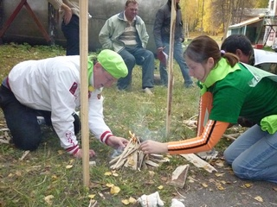
Конкурсная творческая программа была не менее захватывающей и интересной: оценивались стенные газеты, фоторепортаж со слета, выступления художественной самодеятельности и конкурс поваров. Жюри предстояло сделать нелегкий выбор. Только в конкурсе поваров каждая из команд приготовила по три обязательных блюда, и тут уж повара блеснули своим мастерством. Каких только изысков не было на столе: борщ, уха, плов, французский сырный суп... А команда ЦДТ умудрилась смастерить большой пельмень «Мечта туриста» весом не менее килограмма! И после столь вкусного обеда, прохождения туристических препятствий участники слета еще и пели, танцевали, показывали мини-спектакли, ну а мы в очередной раз убедились, что в Ирбите работают талантливые педагоги! В общем зачете по конкурсной программе победу одержали команды школ № 13, 9 и ДЮСШ.
Однако главным итогом слета явилось все-таки не выявление лучших команд в туристско-краеведческой деятельности, а укрепление дружеских связей между педагогическими коллективами: участники слета болели и за свои команды и переживали за своих соперников. Учителя на время забыли о своих должностных обязанностях по воспитанию и обучению детей и открылись с новой стороны, как туристы. Некоторые их них первый раз разжигали костер, готовили пищу на костре и участвовали в туристической эстафете, но то, что все они получили хороший заряд положительных эмоций, это не подлежит сомнению.
Но кто же стал самым лучшим, ведь соревнования есть соревнования?! По комплексному зачету I-ого городского туристического слета среди работников образовательных учреждений призерами соревнований стали команды «Витязь» (ДЮСШ) и «Проходимцы» (ОУ № 9), ну а достойным победителем - команда «Мотив» из ОУ № 8.
Организаторы слета выражают большую признательность и благодарность за непосредственное качественное проведение и подготовку соревнований отделу туризма МОУ ДОД «Ирбитский центр детского творчества», в частности, Бобровой Надежде Анатольевне, Ильиных Сергею Владимировичу, а также студентам Ирбитского гуманитарного колледжа. Уже сейчас многие участники слета мечтают собрать новые команды туристов на следующий год на Белой горке, чтобы пройти туристическую эстафету, да и просто пообщаться со своими коллегами в неформальной обстановке.
Т.Г. Бессонова, методист Управления образованием МО г. Ирбит

